西安建筑科技大学
本科毕业设计（论文）

题 目 | 智能压力锅
 | 云平台软件设计
学生姓名 | 巩航
学 号 | 140704107
院（系） | 机电工程学院
专 业 | 机械电子工程
指导教师 | 刘昌军
时 间 | 2018年 6月 日

摘要
近年来随着计算机技术的飞速发展和不断提高的科技水平，尤其是网络的发展，逐渐的改变了人们的生活方式。各种网络技术的发展也改变了人们之间的联系方式，即使远隔千里之遥,也可以随时进行通信。人们也对于一个良好的厨房环境的愿望也越来越迫切，厨房环境的好坏，直接影响了人们的生活质量和身体健康。随着物联网技术和理论的不断成熟与发展，无线传感控制，网络通信技术及手机通讯技术的不断进步，实现对厨房电器的远程控制和实时状态显示，也逐渐变成为一个技术的发展趋势。
本文设计和开发了一种基于Java语言的智能压力锅云平台。该系统一方面可以实现通过用户手机对压力锅的实时状态监测和控制，另一方面还能够实现当压力锅参数超过系统内设定的安全值时，能够通过手机及时的将信息推送到用户的手机中。
云平台主要由以下几部分组成：云平台登录/注册模块、Android手机远程控制模块、云端食谱上传/下载模块、紧急停止加热模块、更新压力锅程序。

关键词：智能压力锅，物联网，远程控制，云平台，状态监测

Abstract
In recent years, with the rapid development of computer technology and the continuous improvement of science and technology, especially the development of network, people's life style has been gradually changed. The development of various network technologies has also changed the way of communication between people, even at a distance of thousands of miles away, they can communicate at any time. People's desire for a good kitchen environment is becoming more and more urgent. The quality of the kitchen environment has a direct impact on people's quality of life and health. With the continuous maturity and development of the technology and theory of the Internet of things, the continuous progress of wireless sensor control, network communication technology and mobile communication technology, the realization of remote control and real-time display of kitchen appliances, has gradually become a trend of development of a technology.
This paper designs and develops an intelligent pressure cooker cloud platform based on Java language. On the one hand, the system can realize the real-time monitoring and control of the pressure cooker through the user's mobile phone. On the other hand, when the pressure pot parameters exceed the security value set in the system, the information can be pushed to the user's cell phone in time by the mobile phone.
The cloud platform is mainly composed of the following parts: the equipment state monitoring and the emergency control front end module, the Android data exchange push module and the pressure cooker hardware data control module.

Key Words: intelligent pressure cooker, Internet of things, remote control, cloud platform, condition monitoring

目 录

1 绪论

1.1课题研究背景和意义
长久以来，人们一直只注意自己的生活和居住的条件，并不断的进行环境的改善。但是随着人们生活方式不断地改变和进步，人们已经在追求有一个生活和居住环境的同时，也希望能够拥有一个更加温馨、舒适和安全的厨房环境。随着网络通信技术、无线通信技术的不断发展和进步，更加智能化、信息化的生活方式更能受到广大中国家庭的青睐。通过分析出新技术的特点，希望能通过将人们日常生活中常用到的智能手机和厨房常用的压力锅整合在一个智能监控云平台上，通过智能手机对这些设备的控制，使得厨房环境更加符合人们当下的需求，创造出一个舒适、安全的厨房环境，从而满足人们对高品质厨房环境的需求。
在日常生活中，人们有很大一部分时间都是在厨房中度过的，因为饮食在每个人的生活中都是必需的一部分。所以，室内厨房环境是否良好将直接影响着人们的身体健康和生命财产安全。厨房电器的温度、压力等情况都对人们的饮食产生一定的影响。所以，人们对室内厨房环境提出了更多更高的要求，智能厨房电器的出现使人们拥有更加智能的生活方式成为可能。
物联网技术是通过将传感器技术、网络通信技术、自动控制技术还有人工智能技术融合到一起的一种新兴的技术。它能够实现人与人之间、物与物之间及人与物之间的智能对话与控制。作为一种新兴的技术，物联网技术在未来国家的战略产业中的信息产业发展将占据核心地位，同时将在经济发展中发挥重要作用。现在来看，物联网技术相关的产品，特别是在一些西方发达国家，已经有相对比较成熟的产品已经推出。然而在中国仍然处于刚刚起步的阶段。物联网技术的应用领域也非常的广泛，在智能家居、智慧农业、智能化物流、智慧交通、智慧医疗等等领域都有它的涉及，而这些领域也都是智慧城市不可或缺的重要组成部分。
家居智能系统^{[6]}就是于这种人们对高品质生活质量的不断追求和物联网技术的迅速大规模发展的强大背景下才应运而生的。而智能压力锅云平台系统则是智能家居系统不可或缺的重要组成部分之一。它可以将位于各个家庭中的智能压力锅通过无线网络的方式连接到云平台上，从而进行统一的集中控制和状态监测，保持这些智能压力锅与厨房环境和谐与协调管理，从而能够满足人们对于智能厨房环境的基本要求。

1.2 智能云平台研究现状
在国内长期以来，随着技术的不断发展，以及我国人们生活水平的不断提高。各种云平台相继涌现而出，云平台的出现是业界将要也必须面临的一个重大改变，也是最重要的环节的其中之一。云平台，指的就是各个开发者们他们已经写好的程序放在云服务器上，或者是使用云平台里可以提供的一些服务，或两者都使用。这种应用的支持新方式相比以前的技术来说有着巨大的优势和潜力。
云平台中主要提供三种云服务，可以通过云平台提供的不同服务将它们分为三大类。分别为：
基础设施即云服务（Iaas：Infrastructure as a Service）：这种云服务指的是消费者们可以通过网络从完善的一些计算机基础设施上获得需要的服务，这类服务就称之为基础设施即云服务。基于因特网的服务（如存储服务和数据库服务）也是IaaS组成的一部分。
软件云服务(SaaS：Software as a service)：这种应用指的是服务完全是运行在云里的（也就是运行在网络服务提供商的云服务器上）。其应用的客户端通常是一些简单的客户端或者也可以是一个浏览器。目前市面上有很多诸如此类的应用，例如目前世界上最知名的Sass应用Salesforce。
平台即云服务（PaaS：Platform as a Service）：这种服务指的是允许每个户内应用的自身都拥有一定的功能，使得它们可以随时的进行访问云服务里提前针对该应用定制提供的服务，以便增强其应用内部功能。但是用于这些提供的服务仅仅能够为特定的一些应用所使用并提供指定的服务，所以我们可以认为它们都是附着在该应用之上的服务。目前市面上一个著名的应用例子就是苹果公司所推出的iTunes了，其桌面应用可以允许用户进行播放音乐等等一系列操作，而云平台所提供的附着云服务则可以使用户购买的新的音频或者视频内容成为用户更好的选择。还有一个成功的案例就是微软公司所提供的企业级托管云服务Exchange，它可以通过基于云平台提供的一些服务实现用户的Exchange服务器内部的存档服务、垃圾邮件的过滤等等一系列需求。国内也有很多成功的案例，例如华云，它是中国自主研发出的安全、可控的云服务，云平台提供了很多基于云平台的服务，为开发者提供创建应用时所需的一系列服务。而且你不必专心构建自己的基础，而完全可以依靠云平台现有的云服务来创建新的SaaS应用。这种云平台的直接用户是开发者们，而不是最终的用户。

1.3 课题研究内容、要求及目标

1.3.1 研究内容
通过前期对智能压力锅云平台的构想，决定采用Java+Mysql+H5完成本课题的设计，另外采用Eclipse作为开发工具。按照如上构想具体做到如下几方面的研究：
1.结合市场上的云服务现状，搜集有关物联网云平台方面的知识，详细了解所需的详细原理及功能。
2.了解所要使用的开发工具，掌握其使用方法。
3.按照云平台的设计理论，做出需求分析、概要设计、详细设计等。

1.3.2 要求
该软件要求基于Java Web实现。要求熟练掌握Java语言中的基础及MySQL数据库的使用；在代码的编写上要考虑代码重用的思想等；在设计上,要考虑到易用性,操作简单,交互性好。

1.3.3 目标
本课题最终将达到如下几个目标：
1.实现基本功能
2.操作简单
3.灵活通用
4.界面美观易用

1.4章节内容安排
云平台的主要作用是能够使用户通过他们安装在Android手机中的智能压力锅控制App从而能够实时的对家中的压力锅进行远程控制，而且当压力锅的参数达到或超过预设安全最大值时能够进行紧急停止，并能够实时的通知用户以便及时的对压力锅存在的安全隐患进行处理。云平台主要实现的工作大致可以分为以下几个部分：利用Java技术组建出与手机和压力锅的无线传感通讯网络、JSON数据传输技术、云数据库上传与下载技术、服务器主动推送技术、用户后台管理UI交互界面以及云推送的技术。
首先对家居厨房环境的主要智能化需求以及其研究背景与现状进行了分析，随后通过对市场的主要需求进行了分析，逐渐了解和学习了要实现云平台所需要用到的主要技术，并且能够根据云平台的整体情况将云平台分为若干个独立的模块从而分别进行设计和开发。系统可以分为服务器通讯模块、云服务器数据库上传查询模块、服务器主动推送模块和用户UI展示界面。最后，对智能压力锅云平台的发展前景和未来技术发展进行了展望^{[9]}。
本文的主要结构内容安排如下：
第一章 绪论。绪论部分主要分析了本论文的主要研究背景和研究意义，简要阐述了国内外目前在智能云平台尤其是物联网智能云平台的发展近况和主要的研究进展等等，并初步确定了本文的内容以及结构的主要安排。
第二章 概述使用的关键技术。主要内容为分别介绍了本云平台所使用到的关键技术，例如Java技术、MySQL数据库技术、服务器主动推送技术、WebSocket技术、数据通信方式和云推送等等一系列主要技术。
第三章 系统的总体结构。主要根据了云平台的详细功能进行分析，并对云平台的总体结构进行了设计，并且细分了云平台的系统结构。
第四章 本章主要对云平台的各个主要模块进行了设计并进行实际的开发。完成了手机服务器通讯模块、接收手机控制信息模块、手机上传与下载食谱模块、手机获取推荐食谱模块、云服务器主动推送浏览器模块、压力锅通讯模块、紧急控制模块、用户UI管理界面模块的设计与实现。
第五章 结束语。本章节主要对此次设计存在的一些问题和不足之处进行了分析，并且对以后智能压力锅云平台的发展前景进行一些展望。

1.5本章小结
本章节主要从论文的研究背景和意义开始进行介绍，随后分析了智能压力锅云平台的实现对人们厨房环境及健康产生的主要影响，并且对国内外在智能云平台尤其是物联网云平台的发展现状进行了介绍，最后对本次论文的主要内容结构进行了较为详细的阐述和安排。

2 相关理论与技术

2.1 物联网技术
当今的物联网技术指的是能够通过红外传感器器、全球卫星定位系统、射频识别（RFID）、激光扫描器等等一系列信息传感设备，通过按照提前约定好的一系列协议，将实体硬件与互联网相连接，从而进行硬件数据信息的交换和通讯，从而实现智能化定位、追踪、管理、识别和监控的一种网络技术^{[7]}。
但是归根到底，物联网技术的主要核心和基础依然归属于互联网技术，物联网技术是在当今互联网技术的基础上进行延伸和扩展的一种新兴网络技术，其客户端的范围延伸、扩展和普及到了任何的物品和物品之间，以便进行信息的交换和数据通讯。

2.2 前端开发技术

2.2.1 HTML
超文本标记语言^{[13]}，它是国际标准通用标记语言的一个应用之一，同时也是一种规范和一种标准，网页中的各个部分主要通过标记符号来标记并进行显示。因为一个网页本身其实也是一种文本文件，只是通过向文本文件中添加了一些标记符，然后就可以告诉浏览器应该如何显示文件其中的内容）。随后浏览器就会按顺序来阅读网页文件，再根据其中的标记符来解释和显示文件中需要标记的内容，但是对出现错误的标记并不会指出其中的错误，而是不停止其解释执行的过程，编程者要分析出错原因和出错部位就只能通过显示效果来进行辨别。但是需要注意的一点是，对各种不同的浏览器，尽管识别的是同一标记符，但依然有可能会有各种不完全相同的显示和解释方法，因而也就会产生不同的显示效果^{[12]}。
超文本指的是允许页面内包含图片、资源链接，或者程序、音乐等等非文字的元素。
超文本标记语言的主体结构主要包括Head部分和Body部分，其中Head部提供了关于网页的主要信息，Body部分提供了网页的具体内容。

2.2.2 CSS
层叠样式表^{[13]}，具体作用是一种用来表现HTML或者XML等文件的显示样式的计算机修饰语言。CSS不仅仅可以用来静态地修饰网页，它还可以与各种脚本配合从而动态地对网页中的各个元素来进行格式化。
CSS能够通过对网页中的各个元素的位置进行排版从而达到像素级的精确控制，而且它几乎支持所有大小的字体和字号的样式，所以拥有了对网页的对象和模型的样式进行编辑的能力。

2.2.3 JavaScript
JavaScript^{[13]}属于一种直译式的脚本编程语言，它是一种基于原型的动态和弱类型的语言，并且内置支持其它类型。JavaScript引擎叫做它的解释器，被内置于浏览器中，并且广泛地应用于各种客户端的脚本语言，它最早的使用是在HTML网页上，作用是来给HTML网页增添各种动态功能和数据交互功能。
JavaScript编程语言和其他脚本编程语言一样，有着它自身规定的基本数据类型，算术运算符，表达式及基本的程序框架。JavaScript还提供了另外四种基本的数据类型以及两种特殊的数据类型从而用来处理其它数据和文字。而且变量命名时提供了存放信息的地方，使得表达式可以完成某些较复杂的信息处理。

2.3 服务器开发技术

2.3.1 Java
Java属于一种面向对象的编程语言，它不仅仅吸收了C++编程语言的去多优点，而且还摒弃了C++里许许多多难以理解的指针、多继承等复杂概念，正因为如此，Java语言才具有简单易用和功能强大的两个特征。Java作为一种静态面向对象的编程语言代表，它完全地诠释和实现了面向对象的理论，从而允许程序员通过一种优雅的思维方式进行一些复杂的编程。
Java具有面向对象、分布式、安全性、健壮性、简单性、多线程、平台独立与动态性、可移植性、等许多特点。Java可以实现Web应用程序、分布式系统、桌面应用程序和嵌入式系统等应用程序的开发任务。

2.3.1 Tomcat
Tomcat服务器是由Apache 软件基金会其中的Jakarta项目中负责开发的一个核心项目，由Sun 、Apache和一些其他公司以及个人共同合作开发而成。因为有了Sun公司的支持和参与，最新的JSP和Servlet规范忍者的在Tomcat 中得到体现，Tomcat5支持最新的JSP 2.0和Servlet 2.4规范。因为Tomcat 性能稳定、技术先进并且免费，因而深受许多Java开发者的喜爱，同时还得到了许多软件开发商的认可，逐渐成为了目前市场上比较流行的Web 应用服务器。

2.4 数据库开发技术

2.4.1 MySQL
MySQL数据可是一个关系型的数据库管理系统，它由瑞典的MySQL AB公司开发而成，目前产品归属于Oracle公司旗下。MySQL数据库是当前最流行的关系型的数据库管理系统之一，尤其是在WEB应用方面，MySQL是现在最好的RDBMS应用软件。
MySQL通过将数据分别保存在不同的数据表中，而不是建立一个大仓库将所有数据放在其中，这种设计模式就提高了数据读写速度并且提高了系统灵活性。
MySQL数据库使用访问数据库系统的最常用的标准化SQL语言。同时MySQL 软件也采用了普遍的双授权政策，将系统软件分为商业版和社区版。因为其速度快、总体拥有成本低、体积小，尤其是开放了系统源码这些特点，所以一般的中小型网站的开发选型都会选择MySQL作为其网站的主选数据库。

2.5 无线通信技术简介
目前比较流行的且具有无线网络传输能力的通讯方式的物联网节点设计通常主要采用WIFI、蓝牙等等。

2.5.1 WIFI技术
提起WIFI，应该是目前为止人们所可以接触的最多的技术，人们几乎无时无刻都会应用到WIFI技术从而满足对网络的基本需求，它是一种日常生活中较为常见的短程的无线通讯技术，它的正式命名叫做IEEE802.11a。人们通常也将WIFI俗称为无线宽带，其意义也就是可以实现无线的上网功能，不需要连接实体线材。从而可以将很多移动设备，例如智能手机、平板电脑等等通过无线技术连接到互联网中，这种技术是目前为止应用领域和市场占有率最大和最广泛的无线传输通信技术。尽管在通信质量和安全性等等一些方面WIFI技术并不是实现的最好的，但是WIFI技术的传输速度和便利性是它的最大优势之处。它的传输速度非常快，并且最高能够达到54M/S。但WIFI技术也有一些缺点，例如当有多个用户连接到同一个WIFI中时，这些用户将会平均共享这个局域网的带宽，降低了传输速度。
WIFI技术的主要技术特点如下：
覆盖范围大。开启WIFI后，WLAN的最大覆盖范围可以达到300m，而蓝牙的最大覆盖范围也只有15m左右，所以WIFI很适合较大的公司或者活动场所。
传输速度快。目前的WIFI技术传输速度最高可以达到54M/S的传输速率，这更符合目前人们对更大带宽的需求。
组网方便。组建一个无线局域网对硬件等方面的要求不是很高，而且非常简洁，目前市场上WIFI技术已经得到了广泛的普及。并且可以根据用户人群的增长进行扩展，从而避免了有线技术重新布线的困扰。
集成性好。WIFI技术在结构上与以太网技术基本是完全一致的，于是我们可以将WLAN技术集成到现有的网络之中去，这样我们就可以利用现有的宽带，快速并高效的部署WIFI网络，从而形成无缝连接。
开放性好。WIFI技术所使用的频率在全球所公布的频率范围段内，所以用户可以不需要申请许可的情况下就可以自由的使用某频率上的服务。WIFI技术的应用领域也非常的广泛，尤其是在医疗管理、教育设施、智慧办公、交通运输等等许多方面都有它的身影。
尽管WIFI技术目前的应用领域非常的广泛，但其本事仍然存在着许多不足之处。第一点就是WIFI信号的覆盖范围内的信号强度会由于节点的距离的增加而逐渐减弱，并且容易受到墙壁等建筑物的阻碍，从而使网络信号受到干扰。第二点就是网络的安全性，因为缺少了像有线网络等的通讯技术的物理结构保护，所以更容易受到黑客的非法入侵。而且由于WIFI的功耗也相对较高，从而制约了其在智能家居及智慧城市等方面的发展趋势。

2.5.2 蓝牙技术
1994年，爱立信公司成功发布了一种新型的无线短程连接技术——蓝牙技术，并且于1999年联合了英特尔、IBM、诺基亚等公司共同制定出了一套蓝牙技术标准，并且将该标准推广到了全球。目前，蓝牙技术应用的主要领域是在移动设备和一些其他的配件之间取得无线通信连接。而其实际的作用主要是为了创建移动设备或者不同固定设备之间的无线传输连接接口，从而使得每一个设备即使在没有连接电缆或者没有电线的情况下也能够成功实现不同设备间的相互传输通信。
由于这些蓝牙的性能特点，从而可以实现智能手机与各种不同的通信终端的连接，并且能够进行语音以及其它数据的交换与通信，而且这种通信并不需要进行对准就能够进行数据的传输，只要位于覆盖范围内，就能够实现数据的传输。当终端位于这个范围内都是一样的，由一个终端提出通信要求，然后发送请求，从而从终端确认通信。
目前蓝牙技术的应用领域也非常的广泛，例如家用电器控制、工业控制、汽车电子等等许多领域都有涉及。蓝牙通讯有着很多的优点：
全球通用的2，4GHz频段为其工作频段；
能够应用调频扩展频谱等技术，将频带分割为许多不同的调频信道；
可以穿过大多数障碍物，并且在覆盖范围内能够进行有效的连接，并且没有传输的特定方向要求；
组建蓝牙网络很简单便利，并且功耗很低，也具有一定的安全性。
尽管蓝牙技术在目前来看已经是一种较为成熟且先进的无线网络传输通信技术，而且也在许许多多的终端互相操作中逐渐占据了大量市场份额，但是很多不足之处蓝牙技术仍然存在着，例如：最大可通信对象较少、蓝牙植入成本高、通信的速率较低、信息的安全性较差、抗干扰能力不强等等许多问题，致使蓝牙技术并不是很适用于对功耗要求较低，且成本不太高的场合中。

2.6 数据交换技术简介
在设计和开发本云平台中，Android客户端及压力锅端与服务器端的数据交换较为频繁，而且数据交换过程中对数据传输速度和数据流量的要求都比较高。市场上目前较为成熟且应用范围较广的数据交换技术主要有两种方式，它们分别为JSON数据交换技术和XML数据交换技术。

2.6.1 JSON数据交换技术
JSON数据交换技术是一种轻量级基于文本的数据交换格式，它的学名叫做JS对象简谱（JavaScript Object Notation）。这种数据交换格式是基于ECMAScript（即欧洲计算机协会制定出的JavaScript规范）附属的一个子集，它采用了一种完全和编程语言相独立的文本格式，从而进行数据的存储和展示。JSON有着较为清晰和简介的层次结构性，使得人们能够更加便利的进行数据的阅读和编写，而且同时也更加易于机器进行数据的解析和生成，从而有效地提升了网络的传输效率。

2.7 本章小结
本章节主要是从技术方面出发，详细的介绍了本压力锅云平台所要使用到的技术理论和知识。章节首先介绍了当前的物联网技术与互联网技术的关联，然后介绍了互联网技术的前端、服务器和数据库主要技术，最后简要阐述了数据交换的技术。本章节介绍的技术理论是为将要实现的智能压力锅云平台的设计和开发提供了技术方面的支持。

3 系统分析与设计

3.1 系统需求分析
云平台系统都是以现实中的需求作为设计前提，在设计云平台系统之前，需要对系统进行详细全面的分析，才能更好的完成系统的开发工作。根据需求来进行系统的设计与开发才能真正的将系统服务于生活，解决现实中的实际问题，真正实现系统所具有的价值。本章节主要从系统的功能性需求以及分功能性需求两方面来对系统进行一个简单的分析和设计。

3.1.1 系统功能需求分析
云平台系统设计的主要目的是实现家用压力锅的智能化。通过使用云平台，用户可以通过Android手机实现对压力锅的状态监控，智能烹饪，紧急停止控制等功能。使烹饪更加的快捷、简单、省时和智能化。首次使用云平台的用户，要进行新用户的注册，成功注册并登陆后就可以使用云平台的所有功能。
云平台实现的主要功能首先是对压力锅进行温度、压力等状态的监控，若压力锅温度过高，则可以进行压力锅的紧急停止控制命令，同时也会将紧急停止信息推送到Android手机端并通知用户。其次，云平台还可以对压力锅端实时运行的程序进行更新，以实现压力锅不同控制方式的加热。最后，还可以获取到压力锅加热的详细记录，并进行存储。
云平台可以根据Android手机发送的压力锅温度、压力、加热时间等时间进行控制指令的获取，并将控制指令发送到压力锅端。Android手机端不但可以进行手动控制，还可以自定义食谱和智能加热曲线，从而使压力锅按照进行智能加热。Android手机还可以通过云平台的数据库系统进行云食谱的上传和下载，同时还能获得推荐列表的推荐食谱数据。这样以来，便完成了云平台系统的目的，完成并实现了本系统设计的总体需求。
系统用例图是用来详细描述一个系统所需的各个功能的一种模型图，它能展示出系统的角色和所有用例之间的联系以及是如何进行联系的，用例是一个系统所提供的高级功能模块，而角色则是需要与系统进行交互的必须对象。本文通过用例图来展示云平台所需实现的各种功能。用例图如图3-1所示。
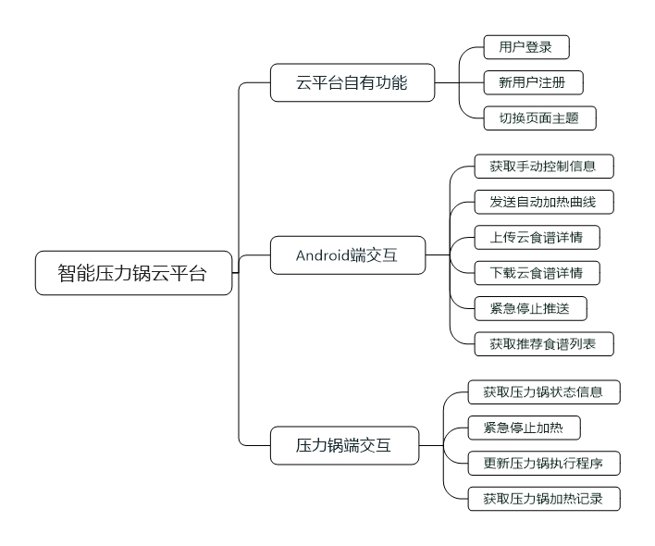
图3-1 系统用例图
本压力锅云平台系统秉着快捷、简单、方便的设计理念，在设计和编写系统需求功能文档时，咨询了指导老师并和同组成员进行相互探讨，在老师和同学的热心指导下，反复经过求证与探究，最终才编写了本压力锅云平台系统的功能需求说明文档，最终确定了云平台的主要实现功能。下面将逐一的介绍云平台中所需实现的具体主要功能。
1．云平台登录/注册
用户成功进入到云平台登录页面后，由于对云平台安全性的考虑，用户每次进入云平台之前都需要进行登录才能进行之后的一系列操作。首次使用云平台的新用户，则要先完成云平台新用户的注册后，才能进行云平台的登录操作。登录云平台后台管理页面后，用户也可以根据自己的喜好更换不同风格的主题。
2．手机远程控制
当Android手机发送压力锅控制数据后，云平台负责获取控制指令，同时将指令转发到压力锅端，压力锅端成功获取指令并按照指令加热后，然后将控制数据展示在云平台前端页面上，Android手机发送的数据分为手动控制信息和按曲线自动加热信息。
3．云端食谱上传/下载
Android手机端可以获取存储在云平台数据库中的食谱推荐列表，还可以向云平台上传自定义食谱和加热曲线，云平台获取到自定义食谱的内容并将食谱存储到云平台数据库中，从而使得Android手机可以在云端食谱推荐列表中获取推荐食谱，随后可以根据食谱中自定义的加热曲线，并将该数据发送，控制压力锅按曲线自动加热。
4．停止加热指令
停止加热指令可以分为Android手机端手动停止指令和云平台紧急停止指令。当用户根据个人需求需要停止压力锅加热时，可以在Android手机上发送停止命令，云平台接收到指令后，将停止命令发送到压力锅，压力锅接收到停止指令后便停止加热。当云平台监测到压力锅状态异常时，可以在云平台后台管理页面上对压力锅进行紧急停止控制，使压力锅停止加热，同时还会向Android手机端推送紧急停止消息，通知压力锅用户。
5．更新压力锅程序
当用户需要对压力锅端的执行程序进行更新时，可以通过云平台的压力锅程序更新功能实现，压力锅端接收到新的程序后，对执行的程序进行更新，从而提高系统的实时性和准确性，完成用户所需要的新功能。
6．获取压力锅控制信息
当用户需要主动获取压力锅状态信息时，可以通过云平台的压力锅状态获取功能实现，从而完成多压力锅的主动监控功能，预防紧急情况的发生。云平台还可以获取压力锅一段时间内的加热记录并对压力锅加热历史进行监控，提高压力锅系统的安全性。

3.1.2 非功能需求分析
在进行云平台系统的软件开发时，不但需要实现云平台的各个功能模块，而且还需要符合系统运行的一些非功能性需求。在满足云平台所有功能需求的前提情况下，要在保证云平台正常使用的前提下，使得云平台发生故障的概率降低。所以需要根据设计的需求功能文档，对云平台的所需功能进行描述，并绘制出云平台各个主要功能的用例图，接下来就分析云平台的非功能性一系列需求，非功能性的需求表征出系统的一些特性。例如云平台运行时对运行的软硬件的一系列要求等，这些要求和云平台的功能并没有任何直接相关联的因素，所以需要对云平台提出一些非功能性的需求：
1．操作简单、用户界面设计友好，根据人性化的设计原则出发，满足所有用户的使用。
2．云平台的可移植性强、平台兼容性好。本次开发的云平台系统对硬件的要求不高，当前市面上大多数的浏览器都可以运行此云平台。由于Java编程语言的跨平台性，所以拥有可移植性强的显著特点。
3．云平台可靠性高。使用此云平台的用户都需要通过输入注册的用户名和密码成功登录云平台后，才能完成对压力锅的一系列的控制功能操作。
4．云平台易用性强。用户可以通过使用任何浏览器，输入URL后便可进入云平台，云平台操作简单，界面设计友好，用户们不需要担心如何操作等等使用问题。
5．可扩展性。云平台除了实现的主要功能外，还在开发过程中提供了扩展功能，使云平台可用性更高，可以完善系统的其它功能。
云平台的用户界面等等设计需求说明如表3-1所示。
表3-1 云平台界面设计需求
需求名称 | 详细要求
主界面  操作功能  云平台 | 简洁、美观、用户操作界面友好  界面功能明确、清晰，操作简单，提示语醒目简洁  云平台背景以黑色为主，界面文字多为黑色，主题可换

云平台的性能方面要求如表3-2所示。
表3-2 云平台性能设计需求

需求名称 | 详细要求
可靠性  可维护性  可扩展性  安全性  可移植性  易用性 | 正常状态运行时间符合设计要求  可修改，可测试  根据实际需求增添新的功能模块  用户需根据设置用户名密码登录  在所有浏览器上均可运行  平台界面简洁、友好，操作简单

3.2 系统可行性分析
根据对市面上现有的各大压力锅产品现状进行分析，设计出了基于云平台的智能压力锅控制系统，对于是否能够实现最终的目标，真正的投入到实际中需要进行可行性分析。对此，下面主要根据两个方面进行分析。

3.2.1 技术可行性
技术可行性主要包括硬件与软件两个方面。
硬件方面的可行性：首先就是电脑对蓝牙和WIFI网络的支持，在绝大对数用户的电脑上，都提供了蓝牙和WIFI通信模块。其次就是电脑存储的要求，因为云平台要负责存储云食谱，温度记录等等数据，所以对用户的电脑存储有所要求。所以云平台可以在电脑上完成工作。
软件方面的可行性：首先就是对浏览器的要求，云平台支持大多数的浏览器，例如IE、Chrome、Safari、Firefox、Opera等等。有了浏览器就提供了云平台的运行环境。其次是蓝牙模块和网络通信模块，可以使Android手机通过云平台实现对压力锅的远程控制。

3.2.2 经济可行性
因为云平台是基于浏览器的，所以在使用云平台时，用户只需要通过使用电脑并在浏览器中就可以进行云平台的使用，而与Android手机和压力锅的通信只需要WIFI即可，所以云平台不需要其它的辅助设备，对于经济性而言，使用成本几乎为零。

3.3 本章小结
本章节主要从云平台的功能需求等方面出发，对云平台的功能和非功能性需求进行了分析，然后从可行性方面出发，分析了经济和技术的可行性，从而完成对系统整体的分析与设计要求。

4 系统设计与实现
第三章主要阐述了云平台的设计方案，本章节将从软件开发的角度出发，依次对云平台的登录、注册、主界面、模块功能和系统设置等等一些功能的实现方法进行简单的说明。

4.1 系统开发和运行环境
目前对于Java Web开发人员来说，主流的开发环境有：Eclipse、MyEclipse、IntelliJ IDEA三个，云平台的开发选用Eclipse作为开发环境，原因是对于Java初学者而言，Eclipse可以了解更多的知识点，巩固基础，为以后的开发提供便利。
1.云平台对硬件环境的要求如表4-1所示
表4-1 云平台硬件设计要求表
需求名称 | 详细要求
开发环境  运行环境 | CPU Intel Core i5-5200U，4G内存，480G硬盘  Chrome浏览器 版本67.0.3396.79

2.云平台对软件环境的要求如表4-2所示
表4-2 云平台软件设计要求表
需求名称 | 详细要求
开发环境  运行环境 | Eclipse 64位， Java JDK1.7  Windows 64位操作系统

下面对软件开发环境的配置步骤及操作进行具体的描述。
第一步，在JDK官网选择1.7版本下载后进行安装操作，安装目录为D:\Java\jdk。
第二步，配置环境变量。
JAVA_HOME变量，设置环境变量值同JDK安装目录：D:\Java\jdk
CLASSPATH变量，值为.;%JAVA_HOME%\lib\dt.jar;%JAVA_HOME%\lib\tools.jar;
PATH变量中添加%JAVA_HOME%\bin; %JAVA_HOME%\jre\bin;
第三步，下载Eclipse Oxygen 64位版本并安装。
然后就可以在Eclipse中创建Web工程并开始进行开发工作。

4.2 系统功能模块设计
在设计中各个模块时需要注重各模块之间相对保持独立性，并减少各模块之间的耦合，降低系统模块化设计的难度。云平台开发设计图如图4.1所示
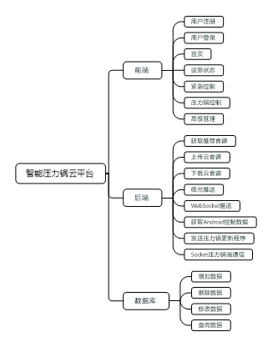
图4-1 云平台开发设计图

4.2.1 用户登录/注册
用户登录模块具体主要包括了用户的登录和新用户的注册功能。用户登录的详细流程图如图4-2所示。
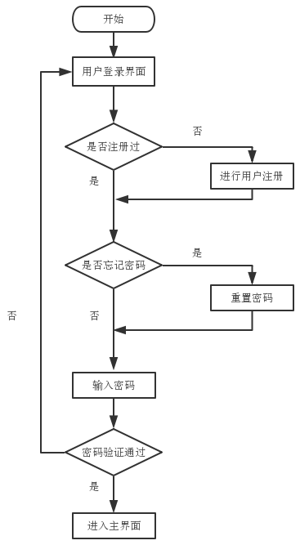
图4-2 云平台的登录界面流程图
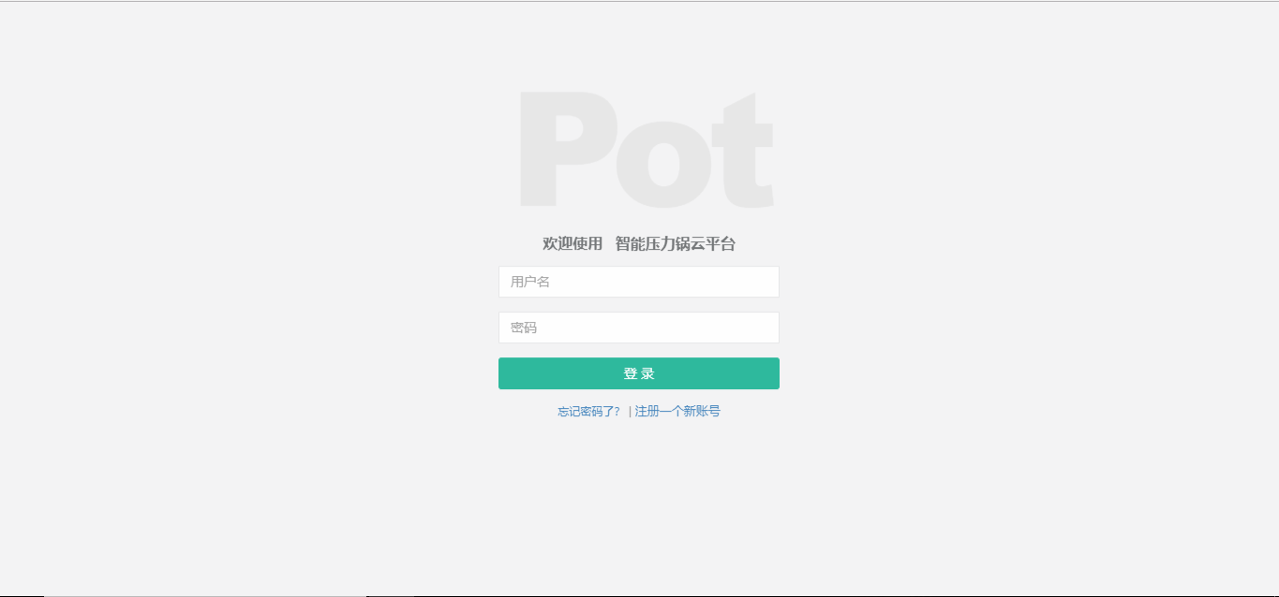
当新用户登录时，首先要完成新用户的注册，注册成功后就可按照注册的用户名密码进行登录。已经注册过的用户，直接输入用户名密码并通过验证后就可以登录云平台。如果输入用户名或密码为空，则会弹出用户名密码不允许为空的提示。如果输入的用户名或密码错误，则会弹出“您输入的用户名或密码不正确”。云平台的登录和注册界面设计图如图4-3、4-4所示。

图4-3 云平台的登录界面设计图
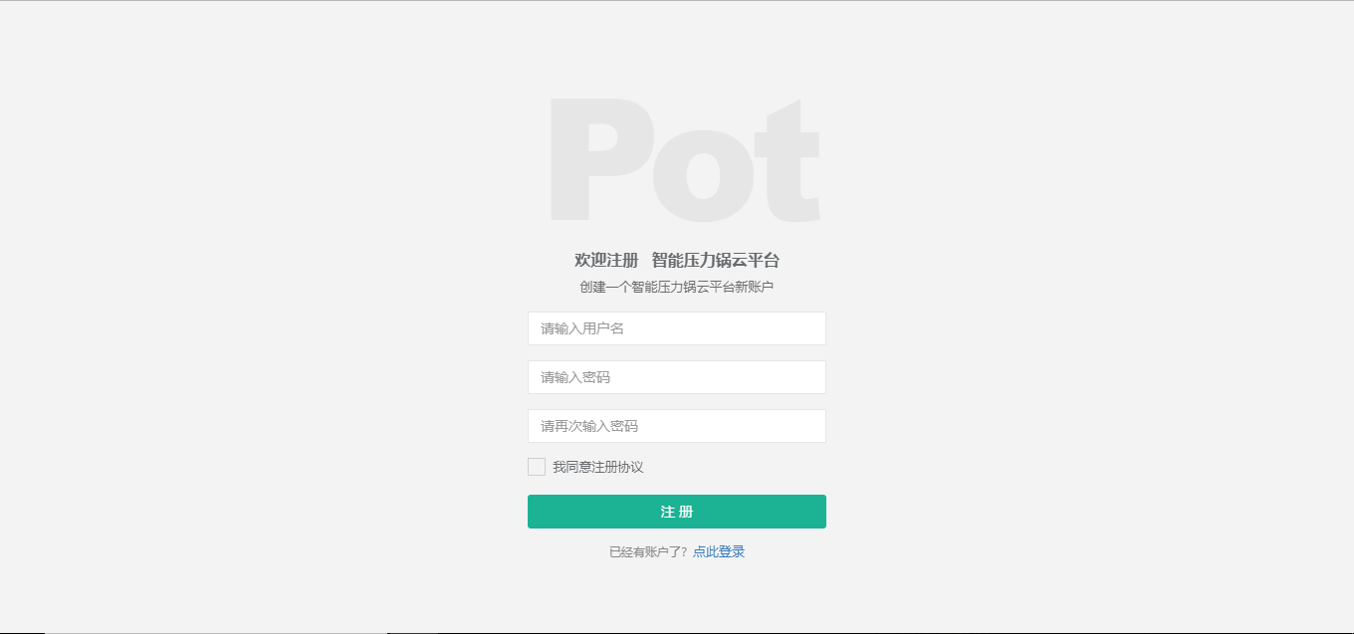
图4-4 云平台的注册界面设计图
具体实现步骤如下：
在页面初始化时，加载登录注册判断函数，输入用户名和密码后，点击“登录”将引发Click事件，然后会根据用户名和密码返回User用户表中的用户信息，并把信息赋值给DataSet对象，如果DataSet对象为空，则用户名或密码不正确，如果不为空，则把用户相应信息存入Session。

4.2.2 设备状态模块
设备状态模块是云平台的核心模块之一，云平台的主要功能也体现在该模块中。设备状态模块主要负责获取Android手机端的压力锅控制数据，云平台接收到数据后将数据通过Socket通信发送到压力锅端，同时通过WebSocket推送到浏览器端，并显示控制数据。模块的界面设计图如图4-5所示。
对压力锅的状态控制分为手动加热和按曲线自动加热。手动加热可以自定义温度、压力和时间三个选项。按曲线自动加热可以将一组温度随时间变化的加热曲线发送到压力锅端，然后压力锅端就可以按照曲线进行自动加热。
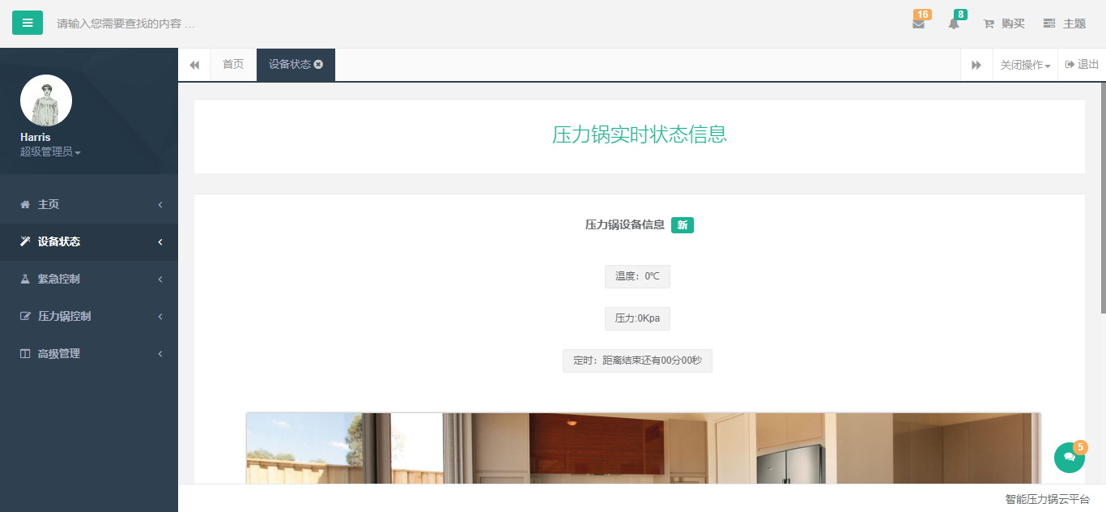
图4-5 设备状态模块的界面设计图
具体实现步骤如下：
当Android手机，云平台，压力锅都接入网络后，Android手机发送控制指令并点击开始后，将控制信息封装成Http报文并通过Http协议发送到云平台配置的URL中。云平台通过调用HttpServlet方法对数据进行处理并将数据通过Socket通信发送给压力锅端，同时将数据通过WebSocket推送到浏览器端并进行显示。
关键代码如下：
public class GetAndroidControlInfo extends HttpServlet{

private Socket socket;
@Override
public void doGet(HttpServletRequest request,HttpServletResponse response) throws ServletException, IOException {
// 设置请求和响应编码文件格式
request.setCharacterEncoding("UTF-8");
response.setContentType("text/html;charset=UTF-8");
// 接收客户端传过来的参数
String jsonStr = request.getParameter("start");
System.out.println(jsonStr + "not auto");
//开启Socket线程
Socket connection = SocketThread.socket;
if (connection!=null) {
//启动数据读写处理线程
SocketOperate socketOperate=new SocketOperate(connection);
socketOperate.setResponse(response);
socketOperate.start();
//启动写线程，向Socket写入数据
SocketInfoWriter writer = new SocketInfoWriter(connection);
writer.setInfo("1\r\n" + jsonStr);
}
// 通过调用GoEasyPush类将信息主动推送到浏览器
GoEasyPush goEasyPush = new GoEasyPush();
goEasyPush.PushInfo(jsonStr);
}

@Override
public void doPost(HttpServletRequest request, HttpServletResponse response) throws ServletException, IOException {
doGet(request, response);
}

}

4.2.3 紧急控制模块
当云平台用户监测到压力锅数据异常而压力锅端并未采取措施时，用户可以在云平台上直接对压力锅进行紧急控制，向压力锅发送紧急停止命令，同时还会将紧急停止消息推送到Android手机端。紧急控制模块的界面设计图如图4-6所示。
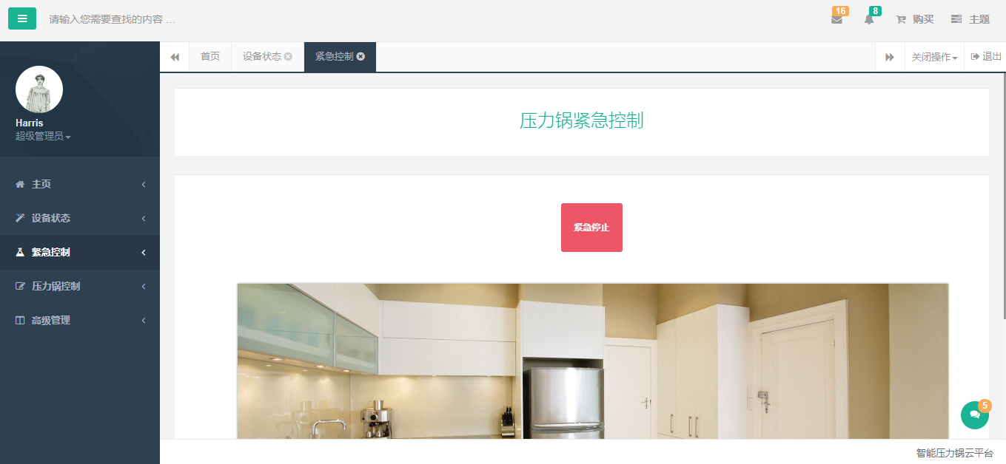
图4-6 紧急控制模块的界面设计图
具体实现步骤如下：
当Android手机，云平台，压力锅都接入网络后，Android手机发送控制指令并点击开始后，将控制信息封装成Http报文并通过Http协议发送到云平台配置的URL中。云平台通过调用HttpServlet方法对数据进行处理并将数据通过Socket通信发送给压力锅端，同时将数据通过WebSocket推送到浏览器端并进行显示。
关键代码如下：
public class EmergencyStop extends HttpServlet {

@Override
protected void doGet(HttpServletRequest req, HttpServletResponse resp) throws ServletException, IOException {
// TODO Auto-generated method stub
super.doGet(req, resp);

Socket connection = SocketThread.socket;

if (connection!=null) {
//启动数据读写处理线程

SocketOperate socketOperate=new SocketOperate(connection);
socketOperate.setResponse(resp);
socketOperate.start();

//启动写线程，向Socket写入判断返回数据指令
SocketInfoWriter writer = new SocketInfoWriter(connection);

writer.setInfo("6\r\n");

}

JiguangPush jgPush = new JiguangPush();
jgPush.sendAllsetNotification("压力锅温度过高，已紧急停止。。。。");

// 将信息输出打印到浏览器中
PrintWriter printWriter = resp.getWriter();
printWriter.write("你好，我是服务器,已成功停止<br/>" );
}
@Override
protected void doPost(HttpServletRequest req, HttpServletResponse resp) throws ServletException, IOException {
// TODO Auto-generated method stub
super.doPost(req, resp);
doGet(req, resp);
}

4.2.4 压力锅控制模块
压力锅控制模块分为获取压力锅信息和更新压力锅程序两个部分。当用户需要主动获取压力锅当前参数时，可以选择获取压力锅信息按钮，并点击确认即可获取压力锅实时状态信息。当用户需要对压力锅运行程序进行更新时，可以选择更新压力锅程序模块，点击按钮并确认后，即可将数据库中预先存储好的程序发送到压力锅端。获取压力锅信息和更新程序模块如图4-7、4-8所示。
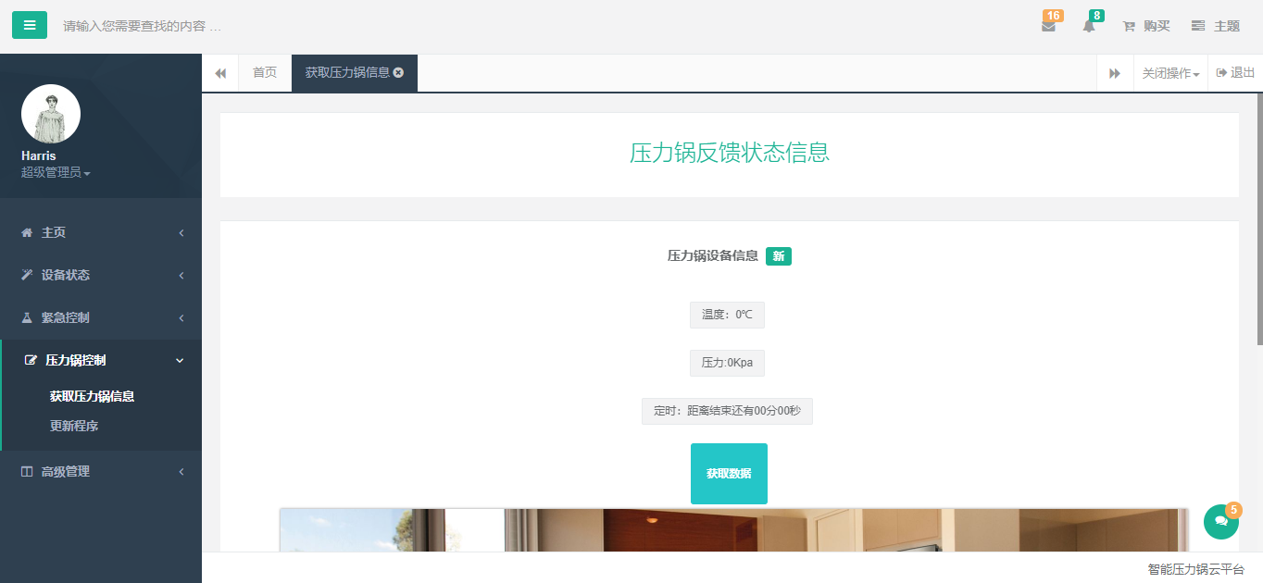
图4-7 获取压力锅信息模块的界面设计图
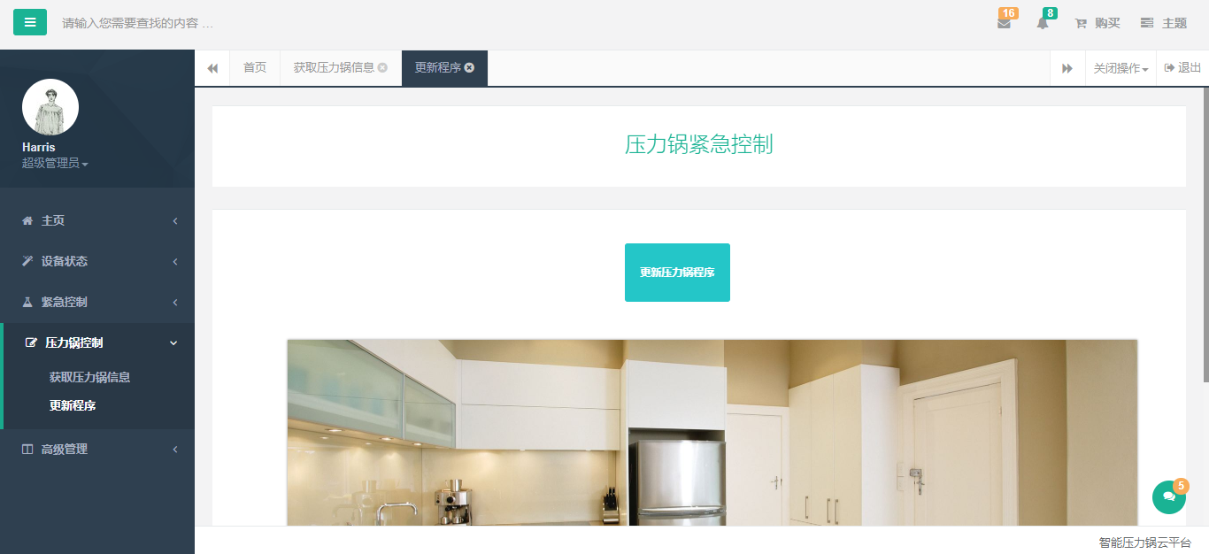
图4-8 更新压力锅程序模块的界面设计图
具体实现步骤如下：
当用户通过云平台点击获取压力锅信息后，通过启动云平台时开启的Socket服务，按照实现和压力锅规定好的TCP通信协议，将请求数据发送到压力锅端，压力锅端接收到请求数据后按照协议返回压力锅实时温度、压力等信息。
当用户需要对压力锅运行程序进行更新时，点击更新压力锅程序按钮，即可按照和获取压力锅信息相同的通信方式对压力锅程序进行更新。
关键代码如下：
public class GetPotInfo extends HttpServlet {

private Socket socket;
@Override
public void doGet(HttpServletRequest request,HttpServletResponse response) throws ServletException, IOException {
// 设置请求和响应编码文件格式
request.setCharacterEncoding("UTF-8");
response.setCharacterEncoding("UTF-8");
response.setContentType("text/html;charset=UTF-8");

Socket connection = SocketThread.socket;

if (connection!=null) {
//启动数据读写处理线程
SocketOperate socketOperate = new SocketOperate(connection);
socketOperate.setResponse(response);
socketOperate.start();

try {
//启动写线程，向Socket写入判断返回数据指令
SocketInfoWriter writer = new SocketInfoWriter(connection);
writer.setInfo("5\r\n");

writer.join();

SocketInfoReader reader = new SocketInfoReader(connection);
String infos = reader.getInfo();
System.out.println("获取到的返回数据为：" + infos);

Gson gsons = new Gson();
String sendInfo = gsons.toJson(infos);
// 通过调用GoEasyPush类将信息主动推送到浏览器
GoEasyPushPotInfo goEasyPushPotInfo = new GoEasyPushPotInfo();
goEasyPushPotInfo.PushInfo(sendInfo);
} catch (InterruptedException e) {
// TODO Auto-generated catch block
e.printStackTrace();
}

}

}

@Override
public void doPost(HttpServletRequest request, HttpServletResponse response) throws ServletException, IOException {
doGet(request, response);
}

}

public class SendPythonCode extends HttpServlet {

private Socket socket;
@Override
public void doGet(HttpServletRequest request,HttpServletResponse response) throws ServletException, IOException {
// 设置请求和响应编码文件格式
request.setCharacterEncoding("UTF-8");
response.setCharacterEncoding("UTF-8");
response.setContentType("text/html;charset=UTF-8");

Socket connection = SocketThread.socket;

if (connection!=null) {
//启动数据读写处理线程

SocketOperate socketOperate=new SocketOperate(connection);
socketOperate.setResponse(response);
socketOperate.setRequest(request);
socketOperate.start();

//启动写线程，向Socket写入判断返回数据指令
SocketInfoWriter writer = new SocketInfoWriter(connection);

// read file content from file
StringBuffer sb= new StringBuffer("");
File file = new File("D:\\code.txt");
InputStreamReader reader = new InputStreamReader(new FileInputStream(file),"utf-8");
BufferedReader br = new BufferedReader(reader);
String str = null;
while((str = br.readLine()) != null) {
str += "\n";
System.out.println("里面" + str);
}
System.out.println("外面" + str);
writer.setInfo(str);
br.close();
reader.close();

SocketInfoReader readers = new SocketInfoReader(connection);
String infos = readers.getInfo();
System.out.println("获取到的返回值为" + infos);
if(infos != null) {

}
}
}

@Override
public void doPost(HttpServletRequest request, HttpServletResponse response) throws ServletException, IOException {
doGet(request, response);
}

}

4.2.5 获取推荐食谱模块
当Android手机上的用户打开手机APP界面时，会自动获取云平台数据库中存储的推荐食谱数据并进行解析展示。
关键代码如下：
public class GetStaticRecipes extends HttpServlet {
@Override
public void doGet(HttpServletRequest request,HttpServletResponse response) throws ServletException, IOException {
request.setCharacterEncoding("UTF-8");
response.setCharacterEncoding("UTF-8");
response.setContentType("text/html;charset=UTF-8");

StaticRecipesAction action = new StaticRecipesAction(); //获取数据库连接方法

//将查询结果转换为json格式
JSONArray jsonarray = new JSONArray();
JSONObject jsonobj = new JSONObject();

//全部查询
try {
List<StaticRecipes> result = action.query();

for (int i = 0; i < result.size(); i++) {
jsonobj.put("id", result.get(i).getId());
jsonobj.put("count_image", result.get(i).getCount_image());
jsonobj.put("circle_image", result.get(i).getCircle_image());
jsonobj.put("name", result.get(i).getName());
jsonobj.put("like_count", result.get(i).getLike_count());

jsonarray.add(jsonobj);
}
System.out.println(jsonarray);
// 输出数据
PrintWriter out = response.getWriter();
out.println(String.valueOf(jsonarray));
} catch (Exception e) {
// TODO Auto-generated catch block
e.printStackTrace();
}

}

@Override
public void doPost(HttpServletRequest request,HttpServletResponse response) throws ServletException, IOException {
doGet(request, response);
}
}

4.2.6 上传/下载云食谱模块
Android手机用户也可以自定义加热食谱，自定义内容包括了加热曲线、食谱名称、食谱图片等等自定义的内容，点击上传后就可以将自定义内容上传到云平台端的数据库中。随后就可以在手机上查看上传到云平台的云食谱详情，随后就可以按照自定义的内容进行压力锅端的食谱制作。
关键代码如下：
/*
* 上传云食谱
*/
public class UpdateRecipesDetail extends HttpServlet {
private Socket socket;

@Override
public void doGet(HttpServletRequest request,HttpServletResponse response) throws ServletException, IOException {
request.setCharacterEncoding("UTF-8");
response.setCharacterEncoding("UTF-8");
response.setContentType("text/html;charset=UTF-8");

String jsonStr = request.getParameter("recipe");
System.out.println("手机端上传数据：" + jsonStr);
PrintWriter printWriter = response.getWriter();
printWriter.write("你好，我是服务器,接收到的数据为：<br/>" + jsonStr);
Gson gson = new Gson();
RecipesDetail recipesdetail = gson.fromJson(jsonStr, RecipesDetail.class);
SpecialDynamicRecipes specialDynamicRecipes = gson.fromJson(jsonStr, SpecialDynamicRecipes.class);

RecipesDetailAction action = new RecipesDetailAction(); //获取数据库连接方法
SpecialDynamicRecipesAction action2 = new SpecialDynamicRecipesAction();

SpecialDynamicRecipes sd = new SpecialDynamicRecipes();
RecipesDetail r = new RecipesDetail(); //向数据库添加数据

Long recipeid = recipesdetail.getRecipeId();
Long id = recipesdetail.getRecipeId();

String image = recipesdetail.getImage();
String image2 = recipesdetail.getImage();

Float score = recipesdetail.getScore();
Integer time = recipesdetail.getTime();
String source = recipesdetail.getSource();
String other = recipesdetail.getOther();
TreeMap<Integer, Float> map = recipesdetail.getMap();

r.setRecipeId(recipeid);
r.setImage(image);
r.setScore(score); //小数点报错
r.setTime(time);
r.setSource(source);
r.setOther(other);
//将recipedetail上传的id和img存储到dynamicrecipes数据库
sd.setId(recipeid);
sd.setCount_image(image);

try {
action.add(r);
action2.add(sd);
} catch (Exception e) {
// TODO Auto-generated catch block
e.printStackTrace();
}

printWriter.flush();
printWriter.close();

}

@Override
public void doPost(HttpServletRequest request, HttpServletResponse response) throws ServletException, IOException {
doGet(request, response);
}

}

/*
* 获取动态推荐食谱
*/
public class GetDynamicRecipes extends HttpServlet {

@Override
public void doGet(HttpServletRequest request,HttpServletResponse response) throws ServletException, IOException {
request.setCharacterEncoding("UTF-8");
response.setCharacterEncoding("UTF-8");
response.setContentType("text/html;charset=UTF-8");

DynamicRecipesAction action = new DynamicRecipesAction(); //获取数据库连接方法
SpecialDynamicRecipesAction action2 = new SpecialDynamicRecipesAction();
RecipesDetailAction action3 = new RecipesDetailAction();

//将查询结果转换为json格式
JSONArray jsonarray = new JSONArray();
JSONObject jsonobj = new JSONObject();

//全部查询
try {
List<DynamicRecipes> result = action.query();
List<SpecialDynamicRecipes> result2 = action2.query();
List<RecipesDetail> result3 = action3.query();

for (int i = 0; i < result.size(); i++) {
jsonobj.put("id", result3.get(i).getRecipeId());
jsonobj.put("count_image", result3.get(i).getImage());
jsonobj.put("circle_image", "https://timgsa.baidu.com/timg?image&quality=80&size=b9999_10000&sec=1527704664465&di=ebcc9219dbd0a659f0cb998c4bc97ade&imgtype=jpg&src=http%3A%2F%2Fimg2.imgtn.bdimg.com%2Fit%2Fu%3D2613370087%2C3522275723%26fm%3D214%26gp%3D0.jpg");
jsonobj.put("name", "user"+ i);
jsonobj.put("like_count", 666*i);

jsonarray.add(jsonobj);
}
System.out.println(jsonarray);
// 输出数据
PrintWriter out = response.getWriter();
out.println(String.valueOf(jsonarray));
} catch (Exception e) {
// TODO Auto-generated catch block
e.printStackTrace();
}

}

@Override
public void doPost(HttpServletRequest request,HttpServletResponse response) throws ServletException, IOException {
doGet(request, response);
}
}

4.3 数据库设计

4.3.1 数据库需求分析
整个云平台所包括的内容中需要连接数据库信息的有获取推荐食谱模块、上传/下载云食谱模块、压力锅控制模块。可将这些模块抽象为下列云平台所需要的数据结构和数据项^{[11]}：
1.推荐食谱详情表（编号，详情图片，用户头像，用户名称，点赞数）
2.云食谱详情表（编号，详情图片，评分，时间，出处，其它，加热时间，加热温度）
3.手机控制信息表（编号，温度，压力，时间）
注：带下划线表示主键

4.3.2 数据库概念设计
分析了云平台所需的数据结构和数据项以后，就能够设计出能够满足云平台用户需求的数据实体以及实体互相之间的关系，为下面的数据库的逻辑结构设计工作打下基础。这些实体包括了许多具体信息，用E-R图将实体关系表示如下^{[14]}：
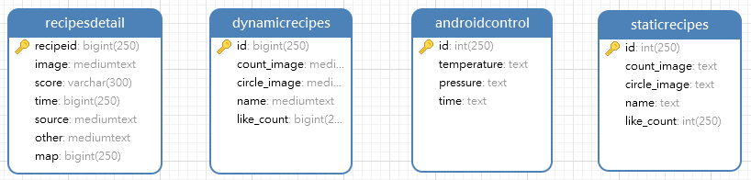
图4-9 数据库E-R图

4.3.3 数据库逻辑设计
通过实现对云平台功能的调查和分析各种参考资料，对数据库表进行了深入分析。确定了在数据库中需要存储的数据之间相互的关系以及它们数据类型，然后列举出了数据库表的关系如下:
1、推荐食谱详情表，表名staticrecipes，数据表的结构设计如表4-3所示。
表4-3 推荐食谱详情表
字段名 | 字段说明 | 数据类型 | 是否为空 | 备注
id  count_image  circle_image  name  like_count | 编号  详情图片  用户头像  用户名称  点赞数 | bigint(250)  text(250)  text(250)  text(250)  int(250) | NOT NULL  NOT NULL  NOT NULL  NOT NULL  NOT NULL | 主键

2、手机控制信息表，表名recipesdetail，数据表的结构设计如表4-4所示。
表4-4云食谱详情表
字段名 | 字段说明 | 数据类型 | 是否为空 | 备注
recipeid  image  score  time  source  other  map | 编号  详情图片  用户头像  用户名称  点赞数  其它  加热曲线 | bigint(250)  text(250)  text(250)  text(250)  int(250)  text(250)  bigint(250) | NOT NULL  NOT NULL  NOT NULL  NOT NULL  NOT NULL  NOT NULL  NOT NULL | 主键

3、手机控制信息表，表名androidcontrol，数据表的结构设计如表4-5所示。
表4-5手机控制信息表
字段名 | 字段说明 | 数据类型 | 是否为空 | 备注
id  temperature  pressure  time | 编号  温度  压力  加热时间 | int(250)  text(250)  text(250)  text(250) | NOT NULL  NOT NULL  NOT NULL  NOT NULL | 主键
数据库操作关键代码如下：

连接数据库配置：
public class DBUtil {
// 常量 用于存放url 用户名 密码
private static final String URL = "jdbc:mysql://127.0.0.1:3306/pot";
private static final String USER = "root";
private static final String PASSWORD = "123321";

private static Connection conn = null;

// 静态块 用于调用
static {
try {
// 1.加载驱动程序
Class.forName("com.mysql.jdbc.Driver");
// 2.获得数据库的连接
conn = DriverManager.getConnection(URL, USER, PASSWORD);
} catch (ClassNotFoundException e) {
// TODO Auto-generated catch block
e.printStackTrace();
} catch (SQLException e) {
// TODO Auto-generated catch block
e.printStackTrace();
}
}

//对外提供方法 获取连接
public static Connection getConnection() {
return conn;
}

public static void main(String[] args) throws Exception {
// 1.加载驱动程序
Class.forName("com.mysql.jdbc.Driver");
// 2.获得数据库的连接
Connection conn = DriverManager.getConnection(URL, USER, PASSWORD);
// 3.通过数据库的连接操作数据库，实现增删改查
Statement stmt = conn.createStatement();
ResultSet rs = stmt.executeQuery("select id,name,count_image,circle_image,like_count from foodmenu ");

while(rs.next()) {
System.out.println(rs.getInt("id") + ","
+ rs.getString("name") + ","
+ rs.getString("count_image")
+ rs.getString("circle_image")
+ rs.getInt("like_count"));
}
}
}

数据库增删改查：
public class RecipesDetailDao {

// 1. 增加
public void addRecipesDetail(RecipesDetail rd) throws Exception {
//获得数据库连接
Connection conn = DBUtil.getConnection();
String sql = ""
+ "insert into recipesdetail"
+ "(recipeid,image,score,time,source,other)"
+ "values("
+ "?,?,?,?,?,?)";
//预编译sql语句
PreparedStatement ptmt = conn.prepareStatement(sql);

//传参 向 ？ 中赋值
ptmt.setLong(1, rd.getRecipeId());
ptmt.setString(2, rd.getImage());
ptmt.setFloat(3, rd.getScore());
ptmt.setInt(4, rd.getTime());
ptmt.setString(5, rd.getSource());
ptmt.setString(6, rd.getOther());

//调用execute()执行改sql语句
ptmt.execute();
}

// 2. 删除
public void deleteRecipesDetail(Integer id) throws SQLException {
//获得数据库连接
Connection conn = DBUtil.getConnection();
String sql = ""
+ " delete from recipesdetail "
+ " where id=? ";
//预编译sql语句
PreparedStatement ptmt = conn.prepareStatement(sql);

//传参 向 ？ 中赋值
ptmt.setInt(1, id);

//调用execute()执行改sql语句
ptmt.execute();
}

// 3. 修改
public void updateRecipesDetail(RecipesDetail rd) throws SQLException {
//获得数据库连接
Connection conn = DBUtil.getConnection();
String sql = ""
+ " update recipesdetail "
+ " set recipeid=?,image=?,score=?,time=?,source=?,other=? "
+ " where id=? ";
//预编译sql语句
PreparedStatement ptmt = conn.prepareStatement(sql);

//传参 向 ？ 中赋值
ptmt.setLong(1, rd.getRecipeId());
ptmt.setString(2, rd.getImage());
ptmt.setFloat(3, rd.getScore());
ptmt.setInt(4, rd.getTime());
ptmt.setString(5, rd.getSource());
ptmt.setString(6, rd.getOther());

//调用execute()执行改sql语句
ptmt.execute();
}

// 4. 查询 可能返回多个数据
public List<RecipesDetail> queryRecipesDetail() throws Exception {
//获得数据库连接
Connection conn = DBUtil.getConnection();
Statement stmt = conn.createStatement();
ResultSet rs = stmt.executeQuery("select * from recipesdetail ");

List<RecipesDetail> rd = new ArrayList<RecipesDetail>();
RecipesDetail r = null;

while(rs.next()) {
r = new RecipesDetail();
r.setRecipeId(rs.getLong("recipeid"));
r.setImage(rs.getString("image"));
r.setScore(rs.getFloat("score"));
r.setTime(rs.getInt("time"));
r.setSource(rs.getString("source"));
r.setOther(rs.getString("other"));

rd.add(r);
}
return rd;
}

// 查询单个数据
public RecipesDetail getRecipesDetail(Integer id) throws SQLException {
RecipesDetail rd = null;
//获得数据库连接
Connection conn = DBUtil.getConnection();
String sql = ""
+ " select * from recipesdetail "
+ " where id=? ";
//预编译sql语句
PreparedStatement ptmt = conn.prepareStatement(sql);

//传参 向 ？ 中赋值

ptmt.setInt(1, id);

//调用execute()执行查询sql语句
ResultSet rs = ptmt.executeQuery();
while(rs.next()) {
rd = new RecipesDetail();
rd.setRecipeId(rs.getLong("id"));
rd.setImage(rs.getString("image"));
rd.setScore(rs.getFloat("score"));
rd.setTime(rs.getInt("time"));
rd.setSource(rs.getString("source"));
rd.setOther(rs.getString("other"));

}
return rd;
}

// 按条件查询
public List<RecipesDetail> queryRecipesDetail(List<Map<String,Object>> params) throws Exception { //String name,int id
List<RecipesDetail> result = new ArrayList<RecipesDetail>();
//获得数据库连接
Connection conn = DBUtil.getConnection();
StringBuilder sb = new StringBuilder();

sb.append(" select * from recipesdetail where 1=1 ");

// sb.append(" where name=? and id=? ");
// sb.append(" where name like ? and id like ? ");
if(params != null && params.size() > 0) {
for (int i = 0; i < params.size(); i++) {
Map<String,Object> map = params.get(i);
sb.append(" and " + map.get("name") + " "
+ map.get("rela") + " "
+ map.get("value"));
}
}

PreparedStatement ptmt = conn.prepareStatement(sb.toString());
// ptmt.setString(1, "%" + name + "%"); //% 模糊匹配
// ptmt.setInt(2, id);

System.out.println(sb.toString());

ResultSet rs = ptmt.executeQuery();

RecipesDetail rd = null;

while(rs.next()) {
rd = new RecipesDetail();
rd.setRecipeId(rs.getLong("recipeid"));
rd.setImage(rs.getString("image"));
rd.setScore(rs.getFloat("score"));
rd.setTime(rs.getInt("time"));
rd.setSource(rs.getString("source"));
rd.setOther(rs.getString("other"));

result.add(rd);
}
return result;
}

}

数据库控制层：
/*
* 控制层
*/
public class RecipesDetailAction {

// 增加方法
public void add(RecipesDetail recipesdetail) throws Exception {
RecipesDetailDao dao = new RecipesDetailDao();

dao.addRecipesDetail(recipesdetail);
}

//查询单个RecipesDetail
public RecipesDetail get(Integer id) throws SQLException{
RecipesDetailDao dao = new RecipesDetailDao();
return dao.getRecipesDetail(id);
}

// 更新方法
public void edit(RecipesDetail recipesdetail) throws Exception {
RecipesDetailDao dao = new RecipesDetailDao();

dao.updateRecipesDetail(recipesdetail);
}

// 删除方法 根据主键id
public void del(Integer id) throws Exception {
RecipesDetailDao dao = new RecipesDetailDao();

dao.deleteRecipesDetail(id);
}

// 查询方法 全部查询
public List<RecipesDetail> query() throws Exception {
RecipesDetailDao dao = new RecipesDetailDao();

return dao.queryRecipesDetail();
}

// 按条件查询
public List<RecipesDetail> query(List<Map<String,Object>> params) throws Exception {
RecipesDetailDao dao = new RecipesDetailDao();

return dao.queryRecipesDetail(params);
}

}

4.4 测试模块设计
通过编程开发实现了云平台的基本功能以后，就需要根据云平台的需求，对云平台进行完整、准确、全面性的测试，从而验证云平台是否达到了预期的设计标准，满足使用的基本要求。当前主流的测试方法主要分为两种，分别为白盒测试与黑盒测试。针对云平台的使用特点，决定选用黑盒测试方法对云平台进行全面的测试工作。云平台的测试主要涵盖了云平台功能测试、云平台界面测试和云平台β测试，下面来具体描述测试工作。

4.4.1 云平台功能测试
1.登录模块
表4-6登录模块测试表
序号 | 测试内容 | 测试用例 | 测试结果
1  2 | 注册时输入用户名、密码、确认密码，是否注册成功  登录时输入正确的用户名、密码，是否成功登入 | 20  20 | 通过  通过

2.设备状态模块
表4-7设备状态模块测试表
序号 | 测试内容 | 测试用例 | 测试结果
1  2  3 | 获取手机控制信息，是否成功  能否成功将信息发送到压力锅端  能够成功将信息显示在云平台浏览器上 | 30  30  30 | 通过  通过  通过

3.紧急控制模块
表4-8紧急控制模块测试表
序号 | 测试内容 | 测试用例 | 测试结果
1  2  3 | 能否成功将停止命令发送到压力锅端  能否成功将停止命令推送到Android用户手机  能否成功在云平台上进行停止操作 | 30  30  30 | 通过  通过  通过

4.压力锅控制模块
表4-9压力锅控制模块测试表
序号 | 测试内容 | 测试用例 | 测试结果
1  2  3 | 能否成功获取压力锅端数据信息  能否成功对压力锅程序进行更新  能否成功在云平台浏览器上显示数据 | 30  30  30 | 通过  通过  通过

5.获取推荐食谱模块
表4-10获取推荐食谱模块测试表
序号 | 测试内容 | 测试用例 | 测试结果
1  2  3 | 能否成功连接数据库  能否成功查询数据库数据  能否成功在手机上显示数据库存储数据 | 30  30  30 | 通过  通过  通过

6.上传/下载云食谱模块
表4-11上传/下载云食谱模块测试表
序号 | 测试内容 | 测试用例 | 测试结果
1  2  3 | 能否成功连接数据库  能否成功上传数据至数据库  能否成功下载数据库存储数据 | 30  30  30 | 通过  通过  通过

4.4.2 云平台界面测试
云平台界面测试主要是对云平台界面进行显示方面的测试和不断修正的过程。从云平台用户的角度来看，就需要对云平台界面的组件摆放、文字大小和颜色、界面背景颜色对用户操作是否友好、简洁的方面进行测试工作，云平台具体的测试信息表如表4-12所示
表4-11云平台界面测试表
序号 | 测试内容 | 测试用例 | 测试结果
1  2  3 | 主界面菜单项的摆放、窗口显示位置、背景是否合理  窗口名称、logo、控件布局是否合理  显示的字体颜色、大小是否合理 | 10  10  10 | 通过  通过  通过

4.5 本章小结
本章节首先介绍了云平台的开发环境和运行环境，随后重点叙述了云平台主要功能模块的设计与实现，分析了主要代码和结果。最后进行了系统功能模块的测试，通过测试，验证了云平台功能的完整性，从而达到设计目标，证明云平台可以投入实际应用。

5 总结及展望

5.1 总结
根据对目前各大智能压力锅现状的调查和分析，本文设计出了一种基于云平台的智能压力锅系统，来改变目前智能压力锅的烹饪方式，方便提高烹饪的效率和便利性。本云平台系统主要是利用Java Web对WIFI技术的支持从而进行开发。通过编写程序将Android手机、云平台、压力锅硬件关联起来，完成智能化控制。
本论文主要包括了以下几个方面的内容：
1.云平台登录模块
从系统的安全角度出发，使用本云平台的用户要进行注册，完成后才可以操作使用云平台的各种功能模块。
2.设备控制模块
该模块主要是通过云平台获取Android手机发送的控制指令并转发到压力锅端和云平台浏览器端。完成对压力锅的智能控制。
3.紧急控制模块
该模块主要是实现当压力锅出现异常情况时，可以通过云平台对压力锅进行紧急控制并将该操作反馈到Android用户手机上。
4.压力锅控制模块
该模块主要是实现主动获取压力锅参数并对压力锅端运行程序进行主动更新。
5.获取推荐食谱模块
该模块主要是向用户的Android手机发送从云平台数据库存储的推荐食谱数据。
6.上传/下载云食谱模块
该模块可以实现用户自定义食谱并上传到数据库，随后用户可以下载自己上传的云食谱并将定义的智能加热曲线发送到压力锅端进行智能加热。
本系统的操作便利、简单、成本较低，用户可以通过浏览器就完成云平台的工作。本系统与传统压力锅相比，具有智能化，高效率等特点，从而提高了烹饪的质量和效率。

5.1 展望
目前的基于云平台的智能压力锅控制系统设计与实现所要面临的问题仍然很多，但是我相信，只要通过我们不断地磨练自己的实际开发能力和分析能力，积极的学习前沿最新技术，不断的摸索和不断的改进，学会发现问题、分析问题、解决问题，那么最终一切困难都会迎刃而解的。相信，在不久的将来，使用更先进的技术会使基于云平台的智能压力锅控制系统的使用更加方便、便利、全面、高效、更精确，极大得给云平台用户提供方便。

致谢
本科毕业论文的结束意味着在西安建筑科技大学四年的学习生涯也即将接近尾声，转眼就要告别我们的母校了，告别这段美好的大学时光，同时也意味着人生一段新的旅程即将开始。四年的时光转眼匆匆，我也要感谢这段时光，感谢它教会我成长，给了我如斯的生活和学习环境；感谢我能遇见如斯的老师和同学们，及时的给予我帮助，丰富了我的学习生活。
在此，我衷心的要感谢我的毕业设计指导老师刘昌军老师，在我毕业设计的整个阶段中给了我很大的指导和帮助，确定了我的设计和开发思路。指导我完成相关开发理论知识的学习，锻炼了我自学的能力，使我做事更加严谨，端正了我学习的态度。关于我的毕业论文的书写，也给了我许多指导性的建议。因此，非常的感谢您，不仅是学习上的导师，也是生活中的好老师。
同时，也要感谢我的室友们，谢谢你们四年的陪伴，因为遇到了你们才让我懂得了什么才是真正的同窗之情。一起复习、一起上课、一起吃饭、一起旅游、一起面对困难。每次的卧谈总能带来很多的欢乐，感谢你们。
感谢同组的伙伴们，让我的毕业设计不在孤单和无助，谢谢你们能共同探讨问题，解决问题。我们是学习上的伙伴，生活亦是。即将分别的我们，也要铭记这段友情。
感谢我的母校西安建筑科技大学，感谢给我提供了一个良好的学习环境，给了我一个优秀的教师团队指导我学习，优秀的学风校风也深深的感染着我，在这里收获了许多的知识，是我的人生更加充实，感谢母校的养育之恩！

参考文献
[1]《机械设计手册》第三版 共四册 化学工业出版社；
[2]《机械设计手册》第五版 共五册 机械工业出版社；
[3]《机械设计课程设计手册》；
[4] 郭洪红.工业机器人运用技术[M]. 北京:科学出版社, 2008.
[5] 赵全良，马博，孟李林. 微机原理与嵌入式系统基础[M]. 西安电子科技大学出版社, 2010.
[6] 严萍，张兴敢，柏业超等. 基于物联网技术的智能家居系统[J]. 南京大学学报自然科学，2012, 48(1):26-32.
[7] 王尧. 物联网及其关键技术[J]. 软件导刊，2010，10.
[8] 吴海军. 家庭集成遥控系统的研究[D]. 北方工业大学，2011.
[9] 吴佳兴，李爱国. 基于云计算的智能家居系统[J]. 计算机应用与软件，2014,7.
[10] Yan Ruan. Design and Realization of Smart Home System Based on Wireless Sensor Networks. Applied Mechanics and Materials, Vols. 716-717, pp 1421-1424.
[11] 萨师煊, 王珊. 数据库系统概论[M]. 北京: 高等教育出版社, 1999.
[12] 胡社. HTML编程 [M] . 北京: 人民邮电出版社, 1999.
[13] 金旭亮. 网站建设教程[M]. 北京: 高等教育出版社, 2003.
[14] 罗骏、何羽著，SQL实用简明教程[M] . 北京: 清华大学出版社，2008

附录

